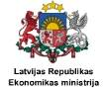
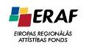
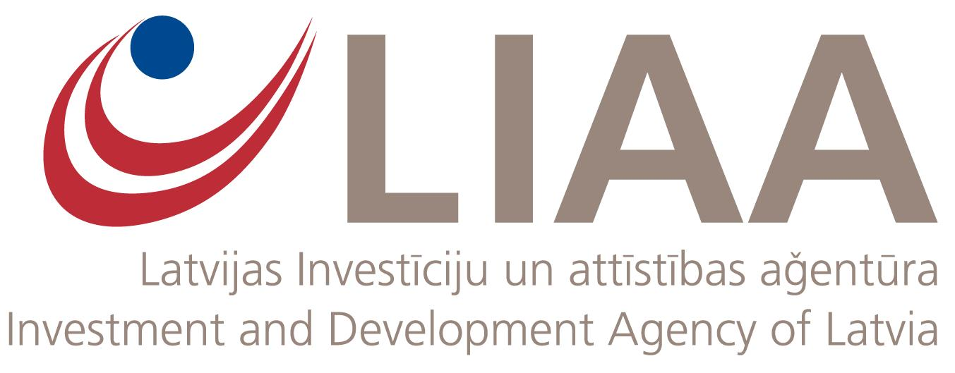


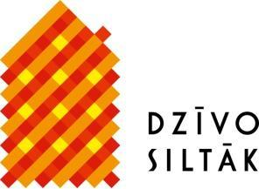

2011.gada 30.marts
Informācija plašsaziņas līdzekļiem

Aprīlī sāksies jaunais semināru cikls

par mājokļu renovāciju

2011.gada aprīlī Ekonomikas ministrija (EM) un Latvijas Investīciju un attīstības aģentūra (LIAA) sadarbībā ar Latvijas Pašvaldību savienību informatīvās kampaņas „Dzīvo siltāk” ietvaros organizēs jaunu informatīvo semināru ciklu par daudzdzīvokļu dzīvojamo māju renovāciju un ERAF līdzfinansējuma 50% vai 60% apmērā piesaistes iespējām.

Līdz š.g. 7.jūnijam LIAA un EM darbinieki plāno organizēt 22 seminārus, uz kuriem tiek aicināti māju apsaimniekošanas uzņēmumi, daudzdzīvokļu dzīvojamo māju vecākie, dzīvokļu īpašnieku korporatīvās biedrības, būvniecības uzņēmumi un dzīvokļu īpašnieki.

Semināros klātesošie tiks informēti par ES struktūrfondu programmas „Daudzdzīvokļu māju siltumnoturības uzlabošanas pasākumi” nosacījumiem, jaunākajiem grozījumiem programmas nosacījumos atbalsta saņemšanai, kā arī par biežāk pieļautajām kļūdām projektu sagatavošanā un ieviešanā. Semināru dalībnieki arī tiks informēti par ēku siltināšanas ieguvumiem un par to, kas jāņem vērā projekta īstenošanas laikā no būvniecības darbu veikšanas aspekta. Dalībai semināros tiks pieaicināti daudzdzīvokļu māju apsaimniekotāji, kuri jau ir veikuši renovācijas darbus savā pārvaldījumā esošajās mājās.

Pirmais seminārs notiks š.g. 1.aprīlī Rīgā. Nākamie pasākumi notiks š.g. 5.aprīlī (Valmiera un Sigulda), 12.aprīlī (Kuldīga un Tukums), 19.aprīlis (Alūksne un Gulbene), 27.aprīlis (Līvāni un Daugavpils), 28.aprīlis (Rēzekne), 10.maijs (Ventspils un Talsi), 17.maijs (Dobele un Vecumnieki), 24.maijs (Madona un Cēsis), 26.maijs (Jūrmala), 31.maijs (Liepāja un Saldus) un 7.jūnijs (Jēkabpils un Salaspils).

Sīkāku informāciju par pasākumu var saņemt Ekonomikas ministrijā – e-pasts: inese.berzina@em.gov.lv vai 67013240. Semināri ir bezmaksas.

Par aktivitāti
Eiropas Savienības aktivitātes „Daudzdzīvokļu māju siltumnoturības uzlabošanas pasākumi” aktivitātes mērķis ir paaugstināt daudzdzīvokļu dzīvojamo māju energoefektivitāti, lai nodrošinātu dzīvojamā fonda ilgtspēju un energoresursu efektīvu izmantošanu. Aktivitātes īstenošanai piešķirtais finansējums ir 44, 34 milj. lati.
Informācija par aktivitāti ir pieejama LIAA mājas lapas www.liaa.gov.lv sadaļā „ES fondi”. Klienti par neskaidrajiem jautājumiem ir aicināti vērsties LIAA Klientu apkalpošanas nodaļā pa tālruni 67039499, klātienē – Pērses ielā 2, Rīgā (1.stāvā) vai e-pastu – jautajumi@liaa.gov.lv.

Jaunumiem par mājokļu renovāciju var sekot arī Twitter - twitter.com/siltinam.

Evita Urpena
Ekonomikas ministrijas
Sabiedrisko attiecību nodaļas vadītāja
67013193

